**Projet Kubernestes**

**Brian Marchand**

**## Producteur**

**1. Créer un daemonSet nommé producteur basé sur l'image alpine**

Création de mon daemonset nommé producteur.

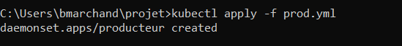

Mon fichier yml basé sur une image Alpine :

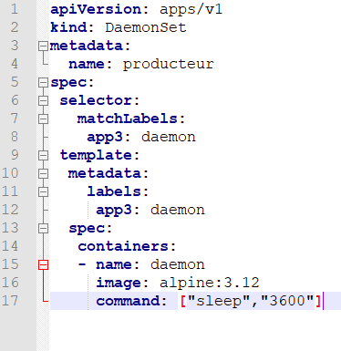

On peut voir que j’ai mon daemonset avec la commande *kubectl get ds,pods -o wide*

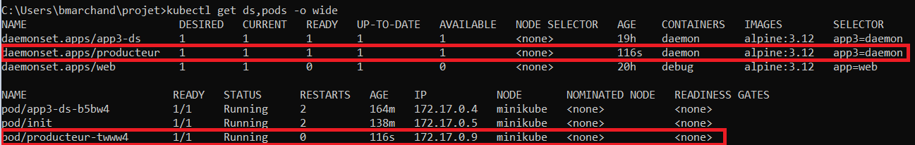

**2. Créer un volume**

Mon volume :

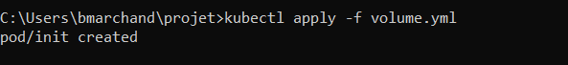

**3. Monter le volume sur le conteneur**

Mon volume est monté sur le container et stocké dans le /tmp

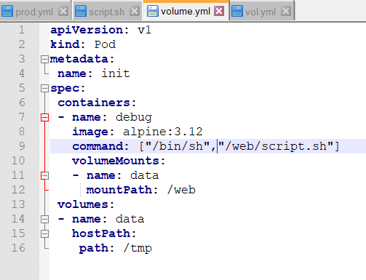

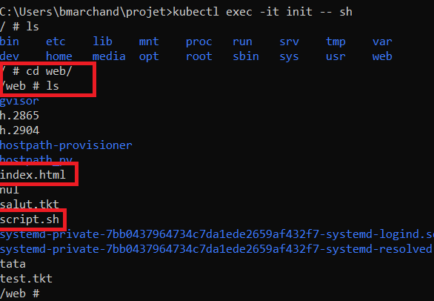

**4. Ecrire dans le fichier index.html le nom du hostname et la date toutes les 60 secondes**

Le script : il permet d’afficher le hostname et il actualise la date toutes les 60 secondes grâce au While true.

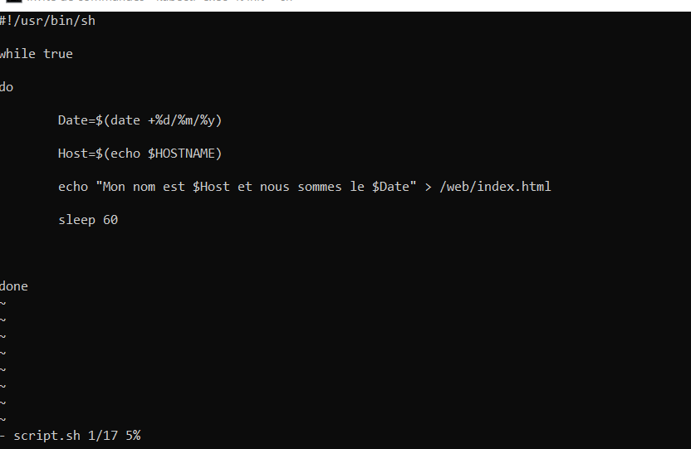

On peut voir qu’en exécutant le script il donne le nom du hostname et la date du jours actualisé toutes les 60 secondes.

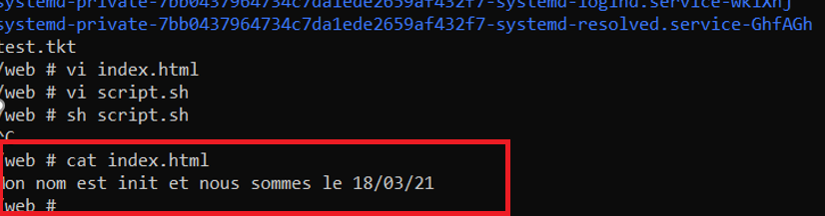

**## Consommateur**

1. **Créer un déploiement nommé web (avec 3 réplicas) basé sur l'image httpd**

Déploiement nommé web avec 3 réplicas basé sur l’image httpd :



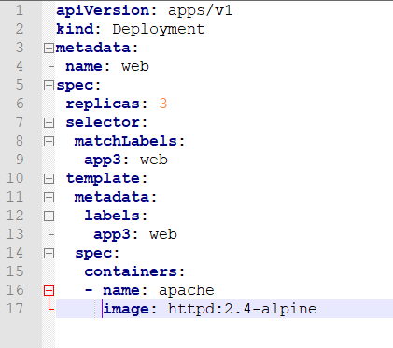

1. **Monter le volume créé précédemment sur le chemin htdocs du serveur Apache**

On peut voir que le volume est bien monté sur le chemin /usr/local/apache2/htdocs

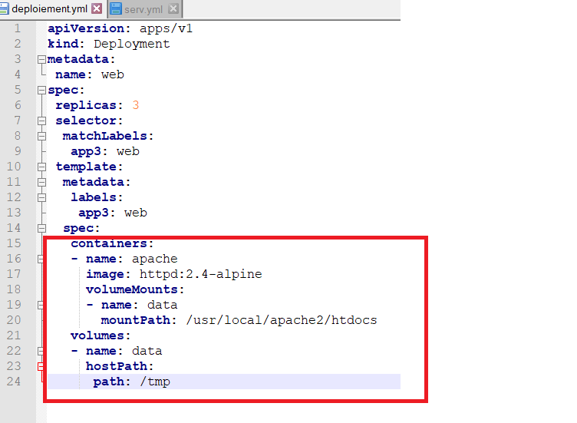

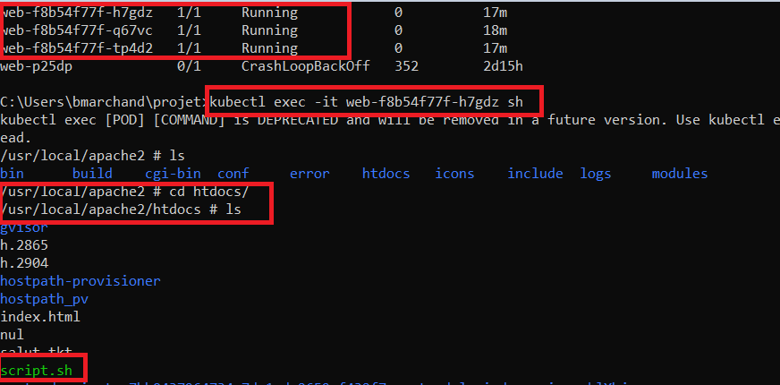

**## Service NodePort**

1. **Créer un service nommé web de type NodePort qui rassemble les pods du deploiement web**

Le service nommé web de type Nodeport : 30001

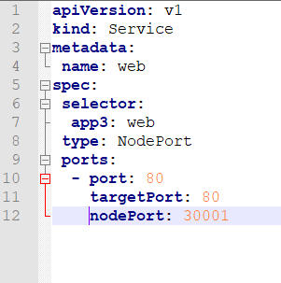

**## Utilisation**

1. **Depuis le poste de travail, exécuter toutes les minutes commande "curl node1:30000"**

Le code qui permet de faire exécuter la commande curl node1 :30000

